**163邮箱授权码获取方法**

**1.先注册163邮箱**

**<https://mail.163.com/register/index.htm?from=force/&cmd=register.entrance>**

**2.登录163邮箱**

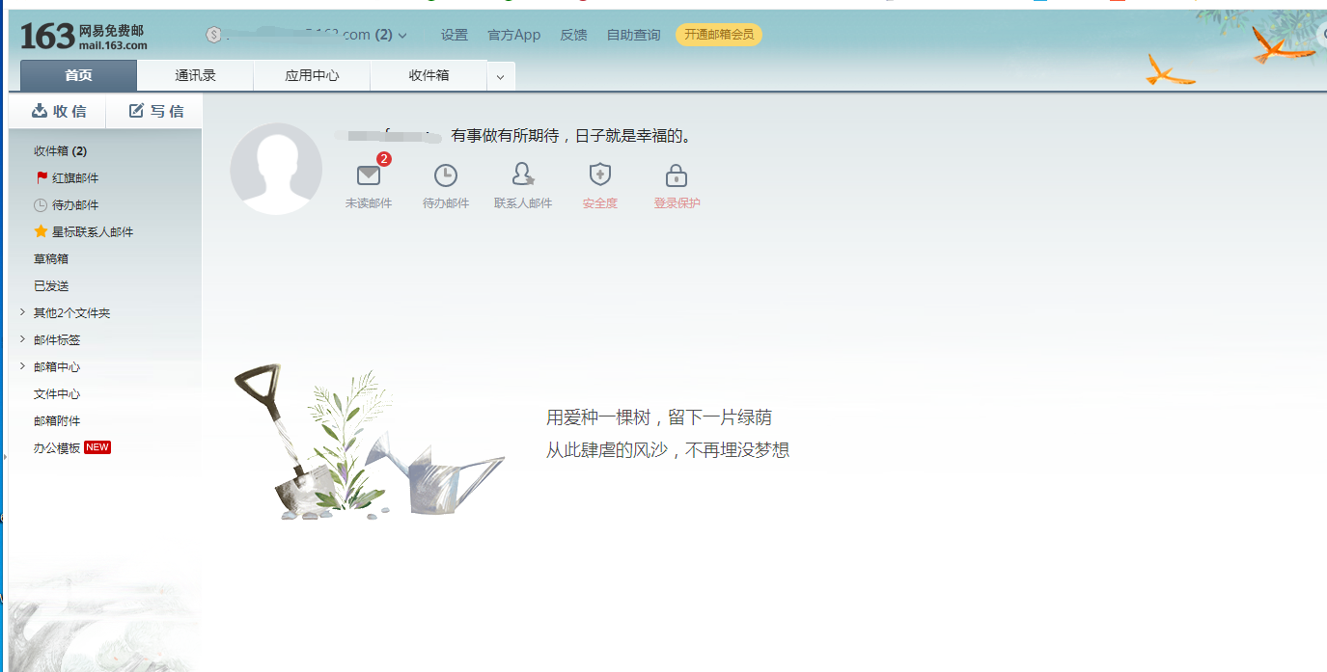

**3.开启授权**

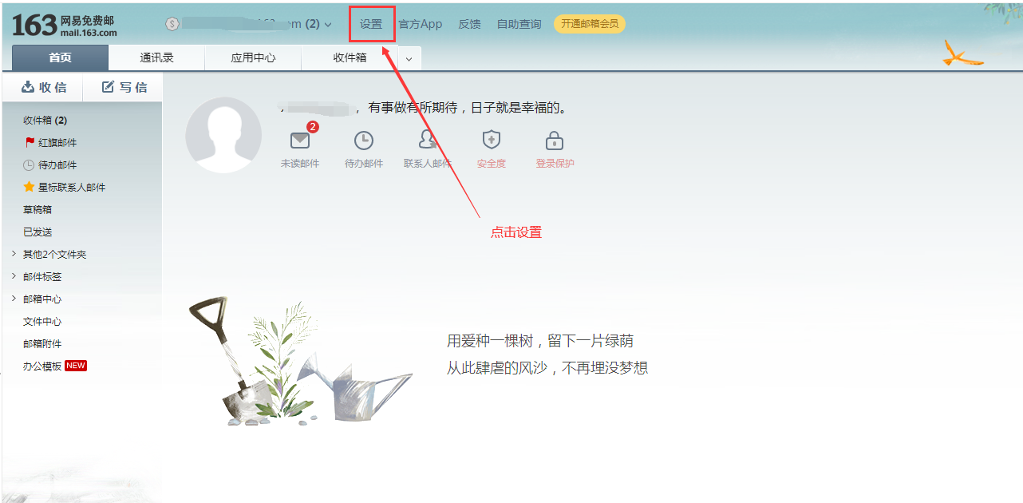

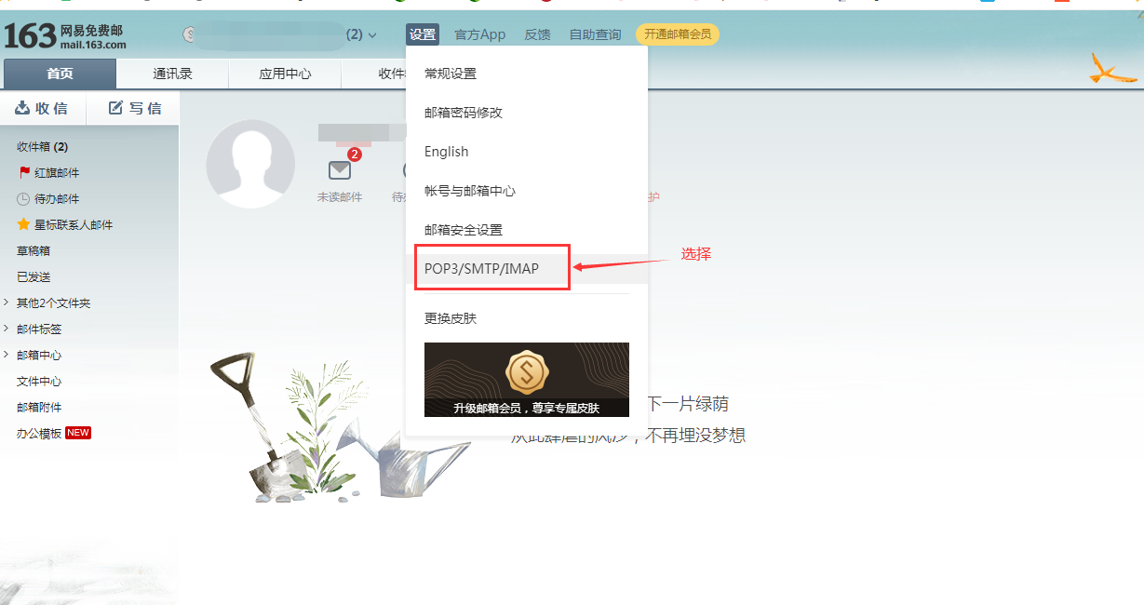

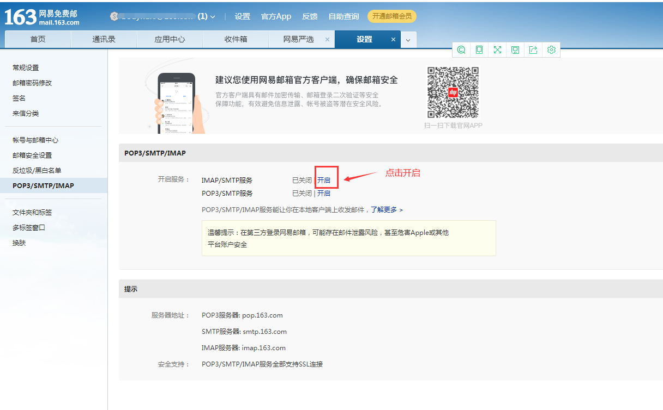

**4.获取邮箱授权码**

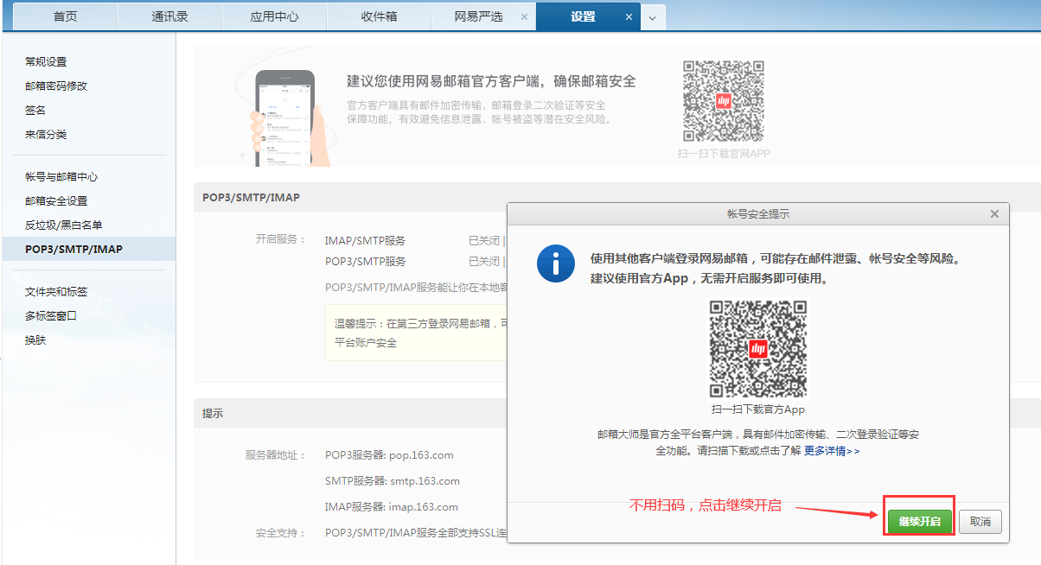

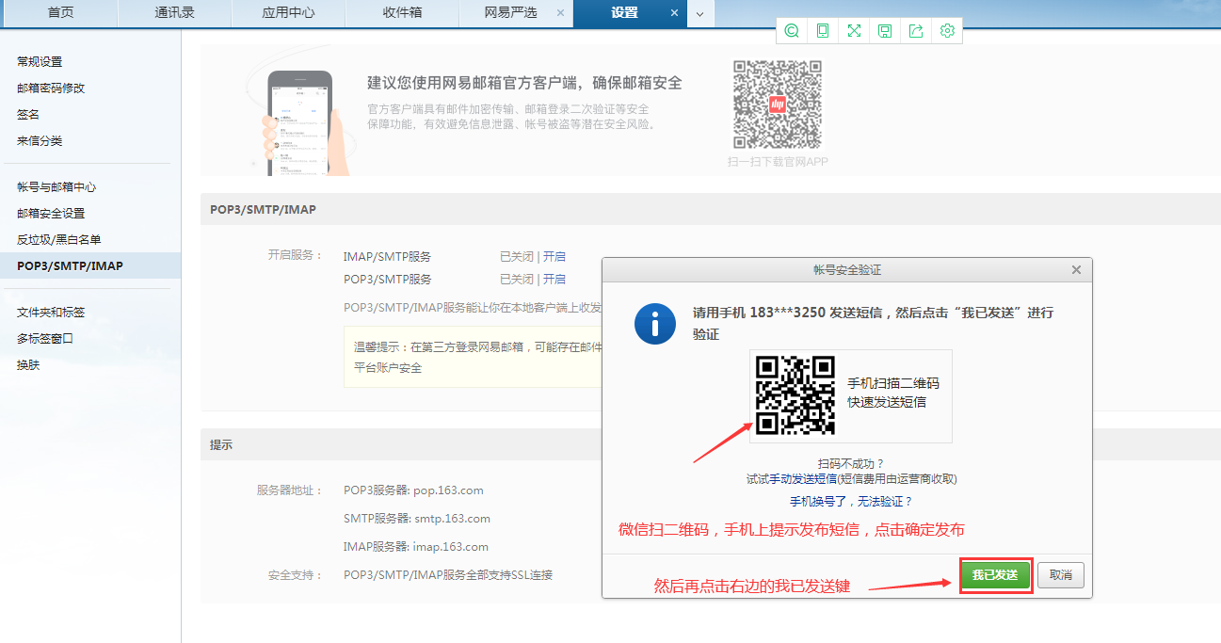

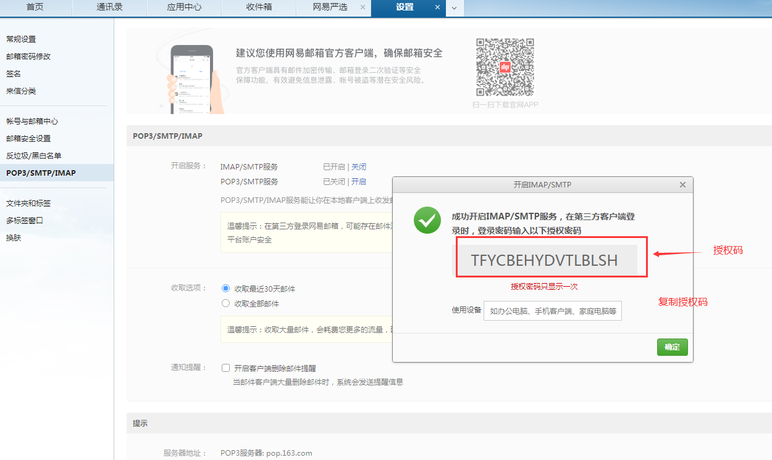

**5.163邮箱的授权码填写**

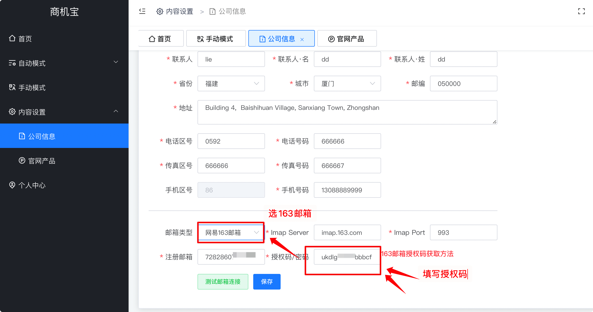

**6.测试连接状态**

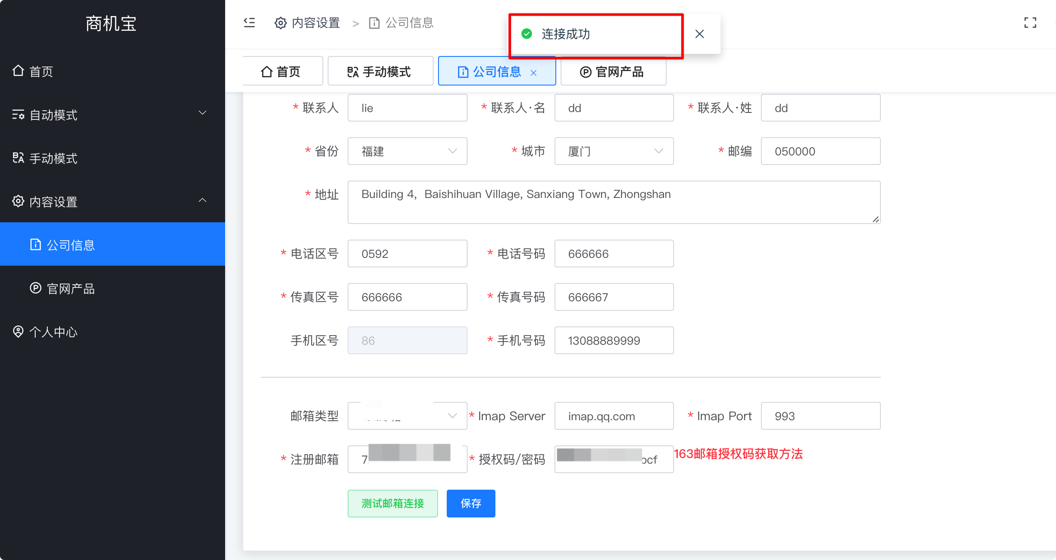

1. **保存**

**163邮箱授权码获取完成，可以使用商机宝发布商机了**

